2
2/03/2023 17:14
Bionexo
RESULTADO – TOMADA DE PREÇO
N° 2023143TP35608HEAPA
O Instituto de Gestão e Humanização – IGH, entidade de direito privado e sem fins lucrativos,
classificado como Organização Social, vem tornar público o resultado da Tomada de Preços, com
a finalidade de adquirir bens, insumos e serviços para o HEAPA - Hospital Estadual de Aparecida
de Goiânia, com endereço à Av. Diamante, s/n - St. Conde dos Arcos, Aparecida de Goiânia/GO,
CEP: 74.969-210.
Bionexo do Brasil Ltda
Relatório emitido em 22/03/2023 17:14
Comprador
IGH - HUAPA - HOSPITAL DE URGÊNCIA DE APARECIDA DE GOIÂNIA (11.858.570/0004-86)
AV. DIAMANTE, ESQUINA C/ A RUA MUCURI, SN - JARDIM CONDE DOS ARCOS - APARECIDA DE GOIÂNIA,
GO CEP: 74969-210
Relação de Itens (Confirmação)
Pedido de Cotação : 276213038
COTAÇÃO Nº 35608 - MATERIAIS DE ESCRITORIO E INFORMATICA - HEAPA MAR/2023
Frete Próprio
Observações: -*PAGAMENTO: Somente a prazo e por meio de depósito em conta PJ do fornecedor. *FRETE: Só
serão aceitas propostas com frete CIF e para entrega no endereço: AV. DIAMANTE, ESQUINA C/ A RUA
MUCURI, JARDIM CONDE DOS ARCOS, AP DE GOIÂNIA/GO CEP: 74969210, dia e horário especificado.
*
CERTIDÕES: As Certidões Municipal, Estadual de Goiás, Federal, FGTS e Trabalhista devem estar regulares
desde a data da emissão da proposta até a data do pagamento. *REGULAMENTO: O processo de compras
obedecerá ao Regulamento de Compras do IGH, prevalecendo este em relação a estes termos em caso de
divergência.
Tipo de Cotação: Cotação Normal
Fornecedor : Todos os Fornecedores
Data de Confirmação : Todas
Faturamento
Mínimo
Validade da
Proposta
Condições de
Pagamento
Fornecedor
Prazo de Entrega
Frete Observações
Moderna Papelaria Eirele
GOIÂNIA - GO
Gisele Pessoa Cruz - (62) 9916-
5 dias após
confirmação
1
R$ 1,0054
23/03/2023
30 ddl
CIF
null
6
9249
papelaria.moderna@yahoo.com
Mais informações
Programação
de Entrega
Preço
Unitário
Valor
Total
Produto
Código
Fabricante
Embalagem Fornecedor Comentário Justificativa
Quantidade
Usuário
Rosana De
Oliveira
Moura
Prazo de
pagamento
não atende a 28,5000
instituição;
BOLSO DE PARADE A4 EM
ACRILICO CRISTAL -
UNIDADE
EXPOSITOR
DELLOCOLOR -
dello
Moderna
Papelaria
Eirele
R$
R$
570,0000
1
2
3
40737
37237
37538
-
-
-
UNIDADE
UNIDADE
1
null
null
null
20 Unidade
22/03/2023
1
7:12
Rosana De
Oliveira
Moura
CADERNO
GRANDE
BROCHURA C/
Prazo de
pagamento
não atende a 6,9000
instituição;
Moderna
Papelaria
Eirele
CADERNO 96 FL GRANDE
R$
R$
69,0000
10 Unidade
10 Unidade
-
UNIDADE
9
6 FLS, CAPA
22/03/2023
DURA - jandaia
1
7:12
Rosana De
Oliveira
Moura
CADERNO
ESPIRAL 96
FOLHAS
PEQUENO -
jandaia
CADERNO ESPIRAL 96
FOLHAS PEQUENO -
UNIDADE
Moderna
Papelaria
Eirele
R$
,9000
R$
49,0000
-
4
2
2/03/2023
17:12
CANETA EM ALUMINIO
TUBULAR FIXACAO C/
FITA DUPLA FACE ->
CANETA FIXA BALCAO
(SUPORTE DE CANETA) -
CORRENTE DE
Rosana De
Oliveira
Moura
CANETA FIXA
COM CORRENTE
- caneta fixa
Moderna
Papelaria
Eirele
R$
1,5000
R$
69,0000
4
5
36973
-
-
und
null
null
-
-
6 Unidade
1
APROXIMADAMENTE
2
2/03/2023
17:12
5
0CM;SUPORTE PARA
REPOUSO NA
VERTICAL;CARGA
SUBSTITUÍVEL. UNIDADE
CANETA ESFEROGRAFICA 30858
PRETA - UNIDADE
CANETA
ESFEROGRAFICA
UNIDADE
Moderna
Papelaria
R$
0,6000
50 Unidade
R$
30,0000
Rosana De
Oliveira
https://bionexo.bionexo.com/jsp/RelatPDC/relat_adjudica.jsp
1/3
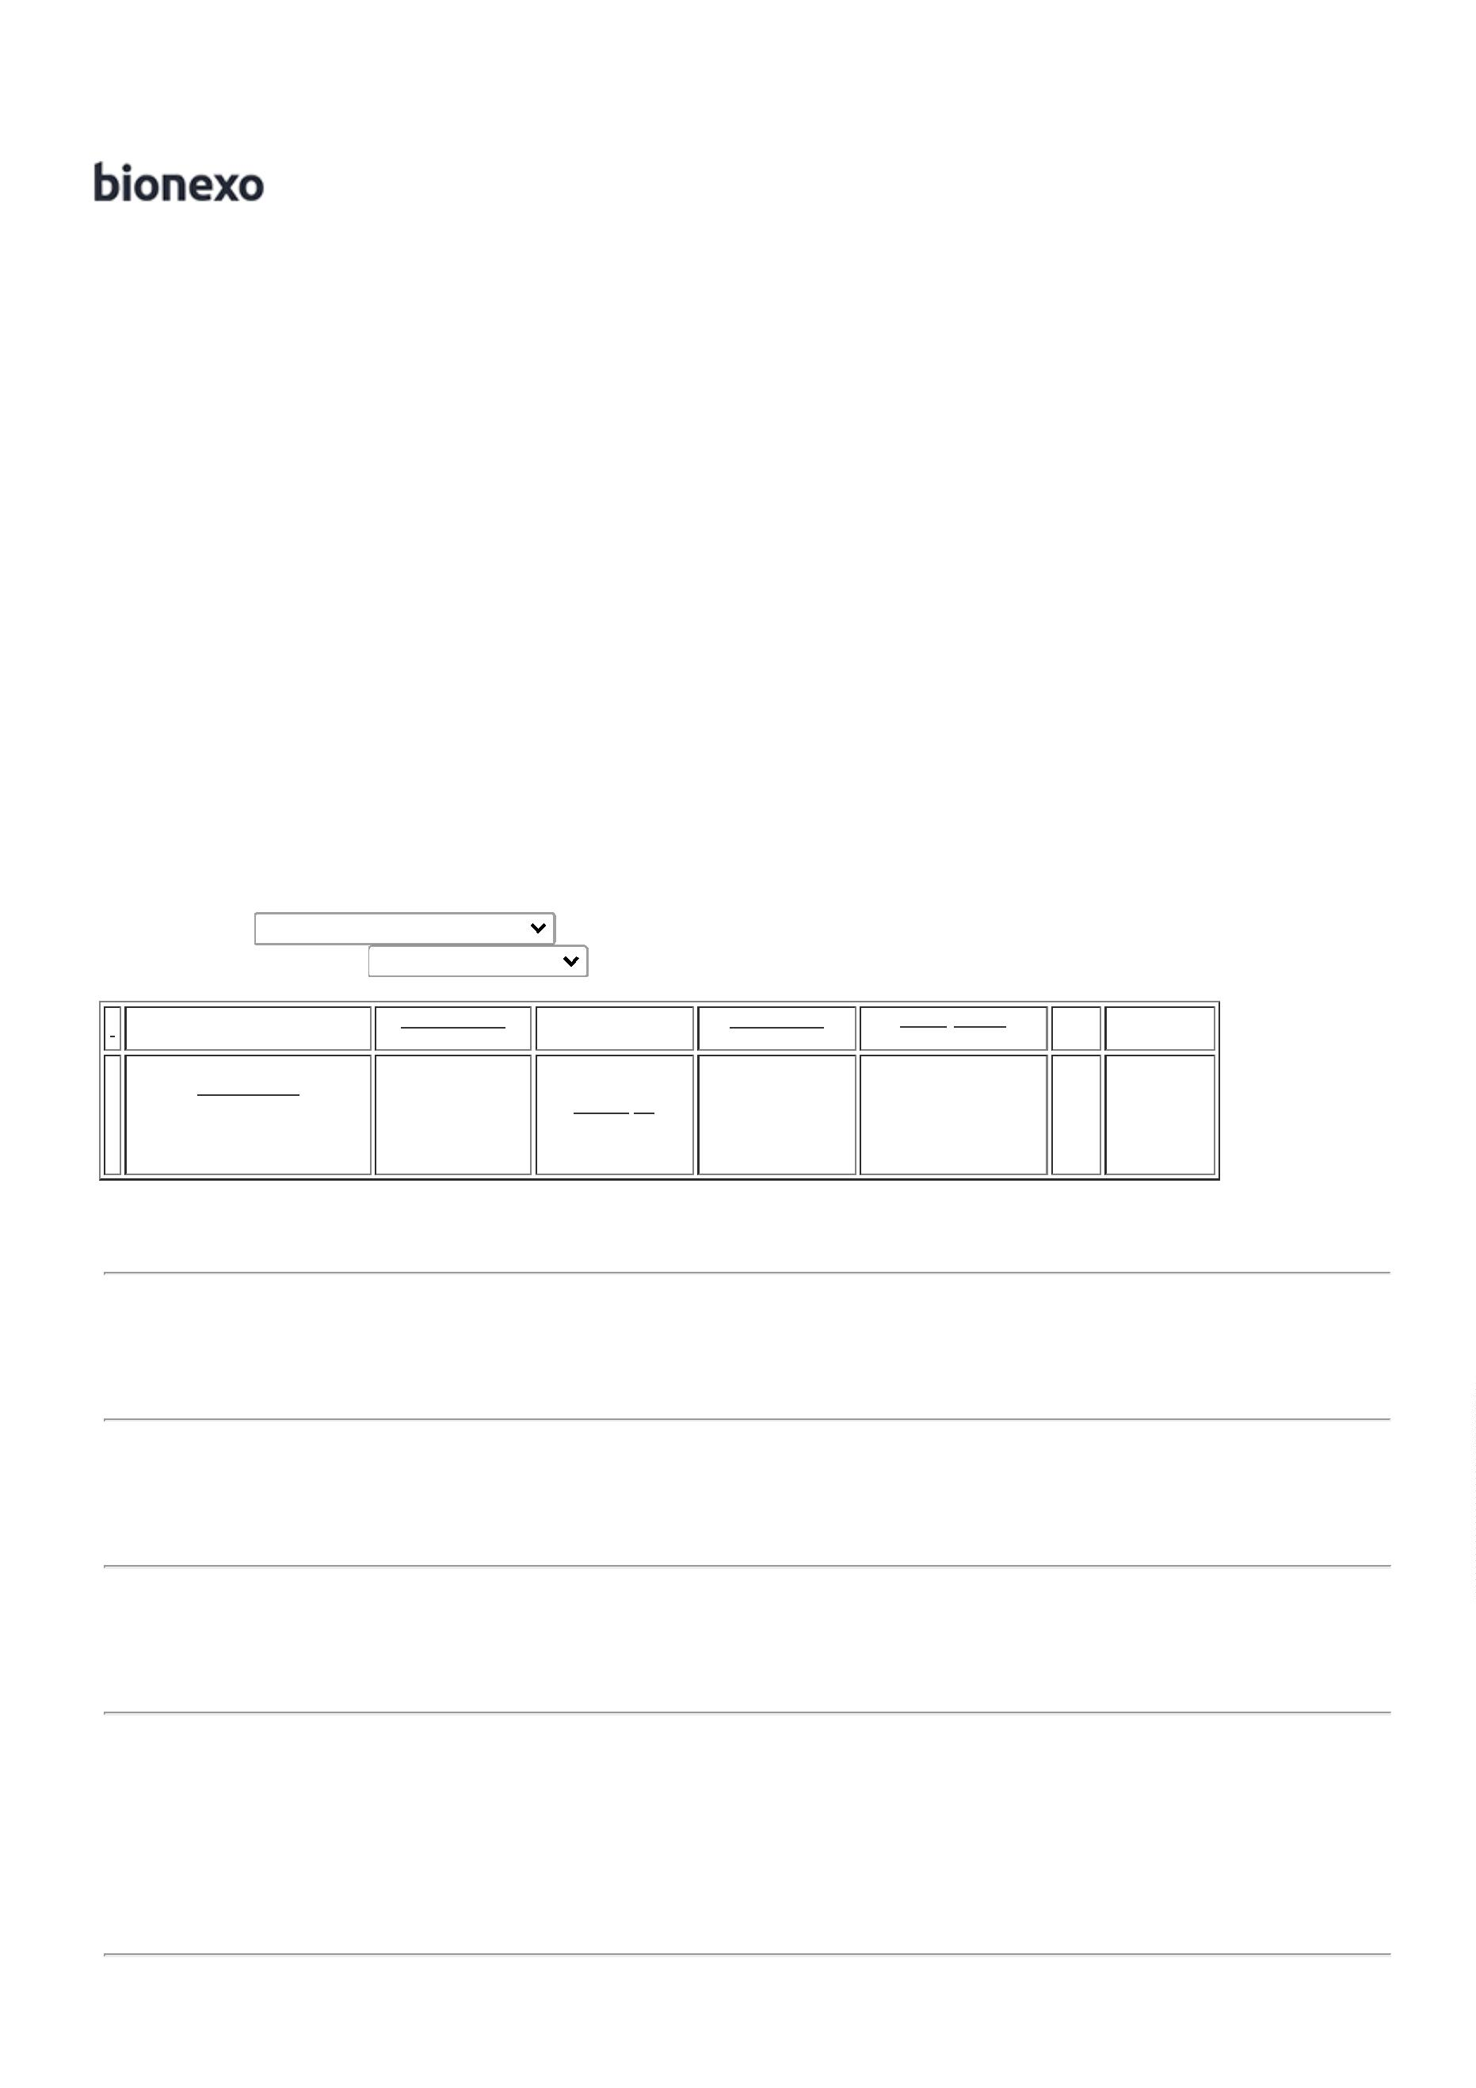

2
2/03/2023 17:14
Bionexo
PRETA -
Eirele
Moura
compactor
2
2/03/2023
1
7:12
Rosana De
Oliveira
Moura
COLA BASTAO
21 GR -
UNIDADE - onda
Moderna
Papelaria
Eirele
COLA BASTAO 21 GR -
R$
2,6000
R$
31,2000
6
7
8
9
37609
40224
2299
-
-
-
-
-
UNIDADE
unidade
UNIDADE
und
null
-
12 Unidade
6 Unidade
12 Unidade
12 Unidade
4 Unidade
UNIDADE
2
2/03/2023
17:12
Rosana De
Oliveira
Moura
Prazo de
pagamento
COLA BRANCA LIQUIDA
35GR ESCOLAR -
UNIDADE
COLA ESCOLAR
BRANCA 40G -
KAZ
Moderna
Papelaria
Eirele
R$
R$
10,8000
null
null
null
null
não atende a 1,8000
instituição;
22/03/2023
1
7:12
Rosana De
Oliveira
Moura
Moderna
Papelaria
Eirele
CORRETIVO LIQUIDO A
BASE DE AGUA - UNIDADE
corretivo liquido
- frama
R$
2,5000
R$
30,0000
-
2
2/03/2023
17:12
Rosana De
Oliveira
Moura
EXTRATOR DE GRAMPO
TIPO ESPATULA, EM AÇO
INOXIDAVEL, PARA
Prazo de
pagamento
Moderna
Papelaria
Eirele
EXTRATOR DE
GRAMPO - cavia
R$
R$
18,0000
131
não atende a 1,5000
instituição;
EXTRAÇÃO DE GRAMPOS
22/03/2023
2
6/6 E 26/8.UNIDADE
1
7:12
Rosana De
Oliveira
Moura
GRAMPEADOR
ALICATE 26/6 S-
Moderna
Papelaria
Eirele
GRAMPEADOR TIPO
ALICATE - UNIDADE
R$
28,0000
R$
112,0000
1
0
40225
1
-
1
50 CIS - cis
2
2/03/2023
17:12
LIVRO ATA SEM MARGENS
C/ 200 FLS - INTERNAS
COSTURADAS E
PAGINADAS, PAPEL
SULFITE PAUTADA COM
MINIMO DE 34 LINHAS,
GRAMATURA DE
Rosana De
Oliveira
Moura
Moderna
Papelaria
Eirele
livro ata 200 fls -
sao domingos
R$
22,5000
R$
225,0000
1
1
APROXIMADAMENTE
135
-
UNIDADE
null
-
10 Unidade
6
5G/M2, COMPRIMENTO
MÍNIMO DE 300MM,
LARGURA MINIMA
2
2/03/2023
17:12
2
10MM; CAPA EM
PAPELÃO REVESTIDO
COM PAPEL KRAFT NA
COR PRETA. . - UNIDADE
Rosana De
Oliveira
Moura
Moderna
Papelaria
Eirele
MARCA TEXTO LARANJA -
UNIDADE
MARCA TEXTO -
maxprint
R$
1,1900
R$
71,4000
1
1
2
3
37558
31736
-
-
und
und
null
null
-
-
60 Unidade
2
2/03/2023
17:12
MOLHA DEDO C/ APROX.
1
2G -> UMEDECEDOR DE
DEDOS 12GR -
Rosana De
Oliveira
Moura
Moderna
Papelaria
Eirele
ESPECIFICAÇÃO:
COMPOSIÇÃO:ÁCIDO
GRAXO,GLICOIS,CORANTE
ALIMENTÍCIOE ESSENCIA
AROMÁTICA.-UNIDADE
MOLHA DEDO
waleu - waleu
R$
2,4000
R$
28,8000
12 Unidade
22/03/2023
17:12
PASTA ARQUIVO 12
DIVISORIAS -
SANFONADA -> PASTA
SANFONADA PLAST
TRANSP TAM A4 12
DIVISORIAS; TAMANHO
OFICIO - UNIDADE
Rosana De
Oliveira
Moura
PASTA
SANFONADA A4
COM 12
DIVISORIAS -
POLIBRAS
Moderna
Papelaria
Eirele
R$
8,9000
R$
113,4000
1
4
10059
-
unidade
null
-
6 Unidade
1
2
2/03/2023
17:12
PASTA CATALOGO C/ 100
ENV. MED. APROX. 243 X
3
33MM -> - 04 (QUATRO)
COLCHETES - VISOR DE
IDENTIFICACAO -
ENVELOPE PLASTICO
FINO NO TAMANHO
OFICIO COM 4 FUROS -
MEDINDO
APROXIMADAMENTE 243
X 333 MILIMETROS. -
UNIDADE
Rosana De
Oliveira
Moura
PASTA
CATALOGO
00X1 - acp
Moderna
Papelaria
Eirele
R$
22,5000
R$
112,5000
1
1
5
6
10109
-
-
und
null
null
-
-
5 Unidade
5 Unidade
1
22/03/2023
17:12
PASTA CATALOGO C/ 50 40253
PASTA
UNIDADE
Moderna
R$
R$
Rosana De
https://bionexo.bionexo.com/jsp/RelatPDC/relat_adjudica.jsp
2/3

2
2/03/2023 17:14
Bionexo
ENVELOPES - UNIDADE
CATALAGO 50
FLS - UNIDADE -
ACP
Papelaria
Eirele
14,5000
72,5000
Oliveira
Moura
2
2/03/2023
1
7:12
PASTA PLASTICA TRANSP.
CANELADA C/ GRAMPO
TRILHO -> TIPO OFICIO;
COM GRAMPO TRILHO
ENCADERNADOR, COR
FUME
Rosana De
Oliveira
Moura
PASTA
TRANSPARENTE
COM GRAMPO -
acp
Moderna
Papelaria
Eirele
R$
2,4500
R$
49,0000
1
1
1
7
8
9
211
143
146
-
-
-
und
null
-
20 Unidade
40 Unidade
20 Unidade
22/03/2023
17:12
Rosana De
Oliveira
Moura
;
1° Não
PILHA ALCALINA MEDIA C
1.5 V - PACOTE COM 2
UNIDADES
Moderna
Papelaria
Eirele
fatura 2° Não
respondeu e-
mail de
PILHA MEDIA - C
R$
15,9000
R$
636,0000
unidade
UNIDADE
null
null
1
,5V - ELGIN
2
2/03/2023
17:12
homologação.
Rosana De
Oliveira
Moura
REGUA
PLASTICA 30 CM
TRANSPARENTE
Prazo de
pagamento
REGUA PLASTICA 30 CM
TRANSPARENTE -
UNIDADE
Moderna
Papelaria
Eirele
R$
R$
20,0000
não atende a 1,0000
instituição;
-
- waleu
22/03/2023
1
7:12
;
1°, 2°, 4° e
° Não
Rosana De
Oliveira
Moura
6
RIBBON CERA
100 X 74MM -
mastercorp
Moderna
Papelaria
Eirele
responderam
e-mail de
homologação
RIBBON CERA 110MM X
R$
7,2000
R$
2
0
20415
-
und
null
300 Rolo
74M
2.160,0000
2
2/03/2023
17:12
3
° e 5° não
faturam.
Rosana De
Oliveira
Moura
TINTA P/
ALMOFADA DE
CARIMBO 40ML
TINTA AZUL PARA
CARIMBO AUTOMATICO 43372
0 ML
Moderna
Papelaria
Eirele
R$
8,5000
R$
85,0000
2
2
1
2
-
-
UNIDADE
null
null
-
10 Unidade
6 Unidade
4
-
CARBRINK
22/03/2023
1
7:12
Rosana De
Oliveira
Moura
TINTA P/
CARIMBO
AUTOMATICO
COR PRETA -
carbrink
Prazo de
pagamento
TINTA PRETA P/ CARIMBO
AUTOMATICO 40 ML -
UNIDADE
Moderna
Papelaria
Eirele
R$
R$
51,0000
23549
39893
und
não atende a 8,5000
instituição;
22/03/2023
1
7:12
TINTA REAB.
PINCEL
ATOMICO COR
AZUL TINTA
REAB. PINCEL
ATOMICO COR
AZUL - carbrinq
Rosana De
Oliveira
Moura
Prazo de
pagamento
TINTA REAB. PINCEL
ATOMICO COR AZUL -
UNIDADE
Moderna
Papelaria
Eirele
R$
R$
69,0000
2
3
-
1
null
10 Unidade
não atende a 6,9000
instituição;
22/03/2023
1
7:12
Total
Parcial:
R$
6
6
46.0
46.0
4.682,6000
Total de Itens da Cotação: 23
Total de Itens Impressos: 23
Total
Geral:
R$
4.682,6000
Clique aqui para geração de relatório completo com quebra de página
https://bionexo.bionexo.com/jsp/RelatPDC/relat_adjudica.jsp
3/3

